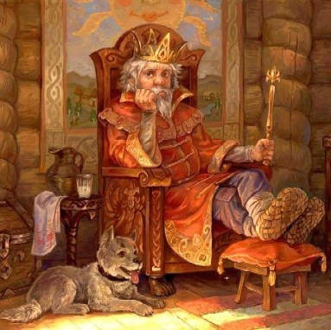
Царь Никита жил когда-тоПраздно, весело, богато,Не творил добра, ни зла,И земля его цвела.Царь трудился по немногу,Кушал, пил, молился богуИ от разных матерейПрижил сорок дочерей,Сорок девушек прелестных,Сорок ангелов небесных,Милых сердцем и душой.Что за ножка – боже мой,А головка, темный волос,Чудо – глазки, чудо – голос,Ум – с ума свести бы мог.Словом, с головы до ногДушу, сердце всё пленяло.Одного не доставало.Да чего же одного?Так, безделки, ничего.Ничего иль очень мало,Всё равно – не доставало.Как бы это изъяснить,Чтоб совсем не рассердитьБогомольной важной дуры,Слишком чопорной цензуры?Как быть?… Помоги мне, бог!У царевен между ног…Нет, уж это слишком ясноИ для скромности опасно, –Так иначе как-нибудь:Я люблю в Венере грудь,Губки, ножку особливо,Но любовное огниво,Цель желанья моего…Что такое?.. Ничего!..Ничего, иль очень мало…И того-то не бывалоУ царевен молодых,Шаловливых и живых.Их чудесное рожденьеПривело в недоуменьеВсе придворные сердца.Грустно было для отцаИ для матерей печальных…А от бабок повивальныхКак узнал о том народ –Всякий тут разинул рот,Ахал, охал, дивовался,А иной, хоть и смеялся,Да тихонько, чтобы в путьДо Нерчинска не махнуть.Царь созвал своих придворных,Нянек, мамушек покорных –Им держал такой приказ:“Если кто-нибудь из васДочерей греху научит,Или мыслить их приучит,Или только намекнет,Что у них недостает,Иль двусмысленное скажет,Или кукиш им покажет, –То – шутить я не привык –Бабам вырежу язык,А мужчинам нечто хуже,Что порой бывает туже”.Царь был строг, но справедлив,А приказ красноречив;Всяк со страхом поклонился,Остеречься всяк решился,Ухо всяк держал востроИ хранил свое добро.Жены бедные боялись,Чтоб мужья не проболтались;Втайне думали мужья:“Провинись, жена моя!”(Видно, сердцем были гневны).Подросли мои царевны.Жаль их стало. Царь – в совет;Изложил там свой предмет:Так и так – довольно ясно,Тихо, шопотом, негласно,Осторожнее от слуг.Призадумались бояры,Как лечить такой недуг.Вот один советник старыйПоклонился всем – и вдругВ лысый лоб рукою брякнулИ царю он так вавакнул:“О, премудрый государь!Не взыщи мою ты дерзость,Если про плотскую мерзостьРасскажу, что было встарь.Мне была знакома сводня(Где она? и чем сегодня?Верно тем же, чем была).Баба ведьмою слыла,Всем недугам пособляла,Немощь членов исцеляла.Вот ее бы разыскать;Ведьма дело всё поправит:А что надо – то и вставит”.— “Так за ней сейчас послать!”Восклицает царь Никита.Брови сдвинувши сердито:— “Тотчас ведьму отыскать!Если ж нас она обманет,Чего надо не достанет,На бобах нас проведет,Или с умыслом солжет, –Будь не царь я, а бездельник,Если в чистый понедельникСжечь колдунью не велю:И тем небо умолю”.

